Contenido

1. Autores del trabajo, planificación y entrega 2

1.1 Autores 2

1.2 Planificación 2

1.3 Entrega 2

2. Requisitos del prototipo a implementar 3

2.1 Requisitos funcionales 3

2.2 Otros requisitos 3

3. Criterios de comparación en la implementación 4

3.1 Criterio 1: Nombre del criterio 4

3.2 Criterio 2: Nombre del criterio 4

3.N Criterio N: Nombre del criterio 4

4. Proyecto de implementación de un prototipo del sistema utilizando la tecnología A 5

4.1 Documentación de diseño 5

4.2 Documentación de construcción 5

4.3 Documentación de pruebas 5

4.4 Documentación de instalación 5

4.5 Manual de usuario 5

5. Proyecto de implementación de un prototipo del sistema utilizando la tecnología B 6

5.1 Documentación de diseño 6

5.2 Documentación de construcción 6

5.3 Documentación de pruebas 6

5.4 Documentación de instalación 6

5.5 Manual de usuario 6

6. Comparación de las dos implementaciones 7

6.1 Evaluación de los criterios en la implementación usando la tecnología A 7

6.2 Evaluación de los criterios en la implementación usando la tecnología B 7

7. Comparación de la implementación de las tecnologías 8

8. Conclusiones 10

# 1. Autores del trabajo, planificación y entrega

## 1.1 Autores

Pertenecemos al grupo T6

Integrantes del grupo:

* Sergio Martín Míguez (Coordinador)
* Iván Alejandro Marugán
* Daniel Corral García
* Juan Felipe Martín Martín
* Silvia del Valle Recio

## 1.2 Planificación

Como ya sabemos, el peso de esta práctica es de un 30%, y por tanto requiere una dedicación por parte de cada alumno de 45 horas del total, lo que al final supone un total de 150 horas.

El desarrollo de la planificación que hemos llevado a cabo para este trabajo, lo hemos realizado usando la herramienta GanttPro. Seguidamente te adjuntamos el link para su posterior visualización:

[Planificación en GanttPro](https://app.ganttpro.com/shared/token/5b30b32d30dbb34e1e4b1e2786b38e261778552d979e6bec9889bdb94966f6b1/181235)

El reparto de las tareas realizadas por cada miembro del grupo ha sido equitativo, con un total de 45 horas para cada uno, más un total de 10 horas para la realización y preparación de los documentos finales de Word y Powerpoint.

## 1.3 Entrega

Procedemos a adjuntarte el enlace (URL) al repositorio en GitHub que hemos creado, donde se encuentra nuestro trabajo y los respectivos archivos de cada uno.

[GitHub Grupo T6 - TG3](https://github.com/sergiomartinm/TG3)

En este repositorio, hemos incluido una carpeta TG3 donde cada uno de los colaboradores hemos subido nuestras respectivas partes, y a su vez, en la rama master hemos incluido los dos archivos finales requeridos:

* Trabajo terminado: TG3_final.docx
* Presentación del trabajo: TG3_final.pptx

# 2. Requisitos del prototipo a implementar

El objetivo del proyecto es comparar la implementación de un mismo prototipo de sistema utilizando dos tecnologías diferentes (A y B).

Es importante cumplimentar este apartado antes de empezar a implementar el prototipo de cada tecnología, porque ambos prototipos deben cumplir los requisitos que se establezcan en este apartado. Si se van a crear dos equipos de trabajo, uno para cada prototipo, el contenido de este apartado es lo que han de compartir ambos equipos como punto de partida.

Cuanto más detallados sean los requisitos, mayor será la precisión en la comparación que se realizará al final del trabajo. Se trata de conseguir dos prototipos con igual funcionalidad, pero utilizando diferentes tecnologías.

Se puede dar libertad a los equipos de desarrollo en cuanto al diseño, pero la funcionalidad debe ser lo más parecida posible. Por ejemplo, no es necesario que los colores utilizados en las pantallas sean exactamente los mismos en ambos prototipos, a no ser que los miembros del grupo lo hayan decidido así, en cuyo caso, esos detalles de colores deben incluirse en el catálogo de requisitos, para que ambos equipos los cumplan.

## 2.1 Requisitos funcionales

Los requisitos funcionales deben ser los mismos para las dos implementaciones.

En la siguiente tabla se indicará el catálogo de requisitos funcionales del sistema.

| **REQ.** | **DESCRIPCIÓN** |
| --- | --- |
| RF01 | …. |
| RF02 | …. |
|  |  |

## 2.2 Otros requisitos

Se pueden incluir aquí otros requisitos para el prototipo que no puedan considerarse como funcionales. Por ejemplo, requisitos de datos, de seguridad, de interfaz de usuario, de rendimientos, etc.

Se puede dejar libertad

En la siguiente tabla se indicará el catálogo de requisitos no funcionales del sistema.

| **REQ.** | **DESCRIPCIÓN** |
| --- | --- |
| R01 | …. |
| R02 | …. |
|  |  |

# 3. Criterios de comparación en la implementación

En el trabajo TG2 se definieron criterios de comparación de las dos tecnologías a nivel teórico.

En este trabajo hay que definir criterios para la comparación de la implementación de las tecnologías en la construcción del prototipo de sistema de ejemplo, cuyos requisitos son los establecidos en el apartado 2.

Se trata de criterios del tipo” “horas empleadas en el desarrollo del sistema”, “velocidad de funcionamiento del sistema”, “recursos necesarios”, etc.

## 3.1 Criterio 1: Nombre del criterio

Por cada criterio hay que indicar el nombre, una breve descripción, y el tipo de valor a asignar al criterio.

Por ejemplo, si se comparan dos herramientas CASE realizar el diseño UML de un mismo sistema, un criterio podría ser:

*Nombre del criterio: Tiempo de creación del diagrama de clases del sistema.*

*Descripción: Horas invertidas en la creación del diagrama de clases utilizando el editor de la herramienta.*

*Tipo de valor: Numérico (horas).*

## 3.2 Criterio 2: Nombre del criterio

## 3.N Criterio N: Nombre del criterio

# 4. Proyecto de implementación de un prototipo del sistema utilizando la tecnología A

Se trata de incluir en este apartado la documentación del desarrollo del proyecto de implementación, utilizando la tecnología A, del sistema cuyos requisitos funcionales se enumeraron en el apartado 2.

## 4.1 Documentación de diseño

Hay que incluir la descripción del diseño del prototipo, incluyendo diagramas, y el diseño de la interfaz de usuario.

## 4.2 Documentación de construcción

Hay que incluir una descripción de la construcción del prototipo, incluyendo algún extracto de código fuente. No es necesario todo el código. Sólo algún extracto para ver cómo se ha comentado.

## 4.3 Documentación de pruebas

Casos de prueba establecidos y resultados de las pruebas y acciones de corrección. No es creíble que no hayan aparecido errores en los caso de prueba.

## 4.4 Documentación de instalación

Descripción suficiente para que una persona que no ha participado en el proyecto pueda instalar el prototipo.

## 4.5 Manual de usuario

Descripción suficiente para que una persona que no ha participado en el proyecto pueda utilizar toda la funcionalidad que ofrece el prototipo. Que debe coincidir con los requisitos funcionales incluidos en el apartado 2.

# 5. Proyecto de implementación de un prototipo del sistema utilizando la tecnología B

Se trata de incluir en este apartado la documentación del desarrollo del proyecto de implementación, utilizando la tecnología B, del sistema cuyos requisitos funcionales se enumeraron en el apartado 2.

## 5.1 Documentación de diseño

Hay que incluir la descripción del diseño del prototipo, incluyendo diagramas, y el diseño de la interfaz de usuario.

## 5.2 Documentación de construcción

Hay que incluir una descripción de la construcción del prototipo, incluyendo algún extracto de código fuente. No es necesario todo el código. Sólo algún extracto para ver cómo se ha comentado.

## 5.3 Documentación de pruebas

La instalación de PandoraFMS se ha realizado igual que la de Icinga, mediante repositorios, pero al contrario que ésta, hubo fallos al principio por falta de dependencias:

snmp snmpd libtime-format-perl libxml-simple-perl libdbi-perl libnetaddr-ip-perl libhtml-parser-perl wmi-client xprobe2 nmap libmail-sendmail-perl traceroute libio-socket-inet6-perl libhtml-tree-perl php5 libapache2-mod-php5 apache2 mysql-server php5-gd php5-mysql php-pear php5-snmp php-db php-gettext graphviz mysql-client php5-curl php5-xmlrpc php5-ldap libsnmp-perl snmp-mibs-downloader libio-socket-multicast-perl libsnmp-perl libjson-perl

Por lo tanto, fallaba la instalación de los paquetes. Una vez instalado seguían surgiendo fallos:

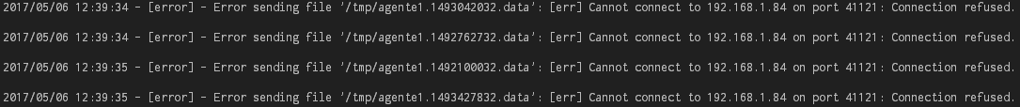

Fallos de conexión constantes con el agente (máquina 192.168.1.86) y el servidor principal: PandoraFMS (máquina 192.168.1.84).

Seguía fallando la configuración del master, PandoraFMS tiene un servicio: tentacle_serverd. Este servicio no está arrancado por defecto, y nos llevó un tiempo encontrar el fallo.

**Tentacle** se encarga de recibir toda la información de los agentes de PandoraFMS que se encuentran en la red y de pasárselos al servicio de PandoraFMS, para que este los analice y trate la información recibida.

Tras solucionar este fallo, hemos podido utilizar con toda normalidad las funcionalidades de PandoraFMS.

## 5.4 Documentación de instalación

Descripción suficiente para que una persona que no ha participado en el proyecto pueda instalar el prototipo.

## 5.5 Manual de usuario

Descripción suficiente para que una persona que no ha participado en el proyecto pueda utilizar toda la funcionalidad que ofrece el prototipo. Que debe coincidir con los requisitos funcionales incluidos en el apartado 2.

Una vez tenemos la consola y el agente instalado. Comprobamos el archivo pandora_agent.conf para revisar si la configuración es correcta:

# Base config file for Pandora FMS agents

# Version 6.0SP5, GNU/Linux

# Licensed under GPL license v2,

# Copyright (c) 2003-2014 Artica Soluciones Tecnologicas

# http://www.pandorafms.com

# General Parameters

# ==================

server_ip 192.168.1.84

server_path /var/spool/pandora/data_in

temporal /tmp

logfile /var/log/pandora/pandora_agent.log

#include /etc/pandora/pandora_agent_alt.conf

#broker_agent name_agent

# Interval in seconds, 300 by default

interval 300

# Group assigned for this agent (descriptive, p.e: Servers)

group Servers

# Module Definition

# =================

# System information

# vmstat syntax depends on linux distro and vmstat command version, please check before use it

module_begin

module_name CPU Load

module_type generic_data

module_interval 1

module_exec vmstat 1 2 | tail -1 | awk '{ print $13 }'

module_max 100

module_min 0

module_description User CPU Usage (%)

module_min_warning 70

module_max_warning 90

module_min_critical 91

module_max_critical 100

module_unit %

module_end

# vmstat syntax depends on linux distro and vmstat command version, please check before use it

module_begin

module_name CPU IOWait

module_type generic_data

module_interval 1

module_exec vmstat 1 2 | tail -1 | awk '{ print $16 }'

module_min_warning 10

module_min_critical 16

module_unit %

module_end

#Get load average

module_begin

module_name Load Average

module_type generic_data

module_exec cat /proc/loadavg | cut -d' ' -f1

module_description Average process in CPU (Last minute)

module_end

#IO Wait CPU ticks /sec

module_begin

module_name IOWaitCPU

module_type generic_data_inc

module_exec vmstat -s | grep "IO-wait cpu ticks" | awk '{ print $1 }'

module_unit ticks/sec

module_description Too much IOwait means IO bottleneck and performance problems. Check also LoadAVG.

module_end

#Connected users

module_begin

module_name Connected users

module_type generic_data

module_exec who | wc -l

module_end

#Count total number of processes

module_begin

module_name Number processes

module_type generic_data

module_exec ps aux | wc -l

module_description Total processes

module_unit processes

module_end

# Async data example

module_begin

module_name LastLogin

module_type async_string

module_exec last | head -1

module_description Monitor last user loggin

module_end

RF-007: Gestor de agentes de software

Comprobamos que la configuración es correcta y revisamos que la consola reconoce la máquina que queremos monitorizar. Hacemos click en Gestionar agentes.

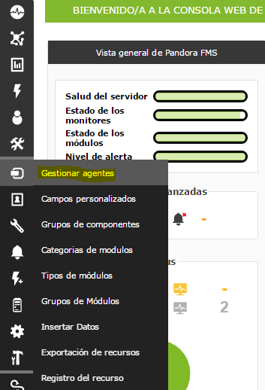

Comprobamos que nuestra máquina ha sido reconocida por la consola.

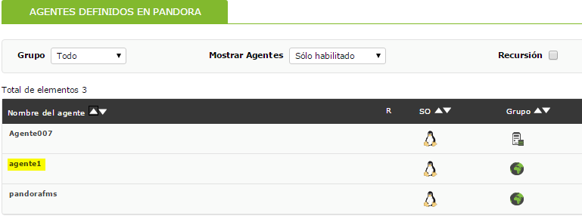

RF-005: Alertas

Añadimos al servidor todas las alertas (CPU, memoria, espacio en disco…). Por ejemplo, añadimos la alerta de CPU.

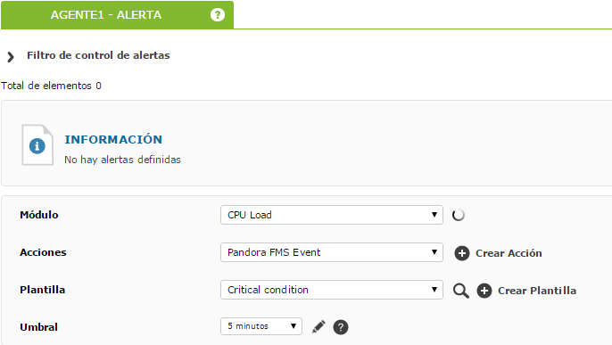

Estos son los módulos de alertas que tiene asignados el agente1.

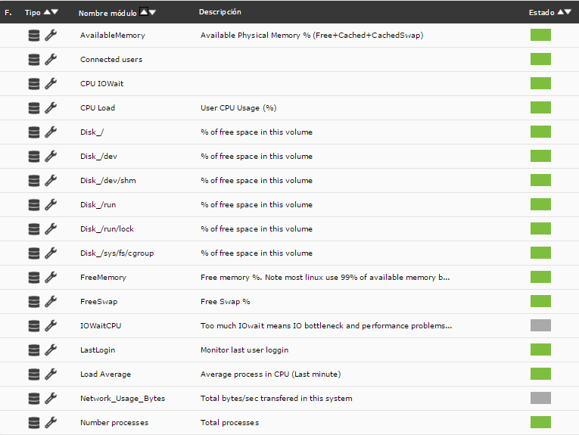

Como podemos comprobar han salido alertas de CPU y red. Estos son los eventos:

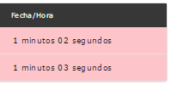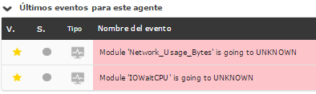

RF-001: Mapa de red

El mapa se ha mostrado en el apartado 5.1 y nos sirve para visualizar los equipos conectados al servidor central de PandoraFMS.

RF-002: Vistas

Las vistas son un requisito funcional en las que se permite al usuario tener una visión general de toda la monitorización. Estas son las vistas que nos ofrece PandoraFMS:

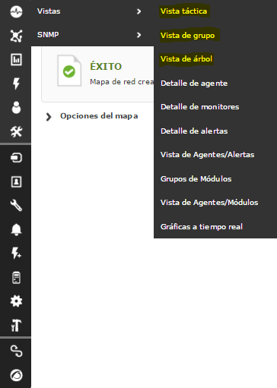

Vista táctica:

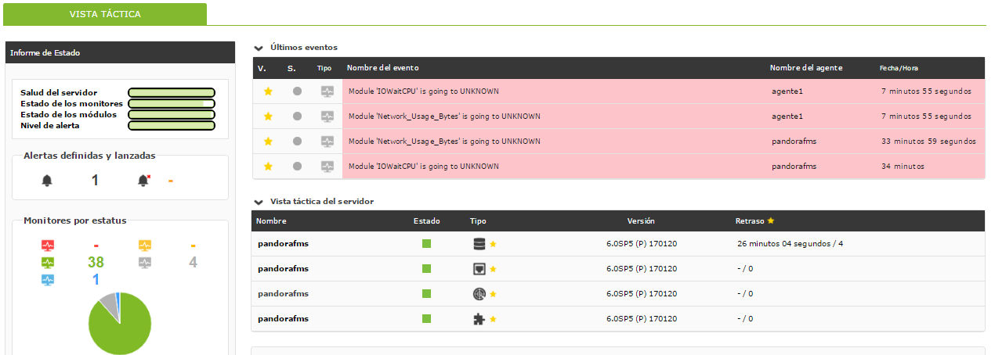

Vista de grupo:

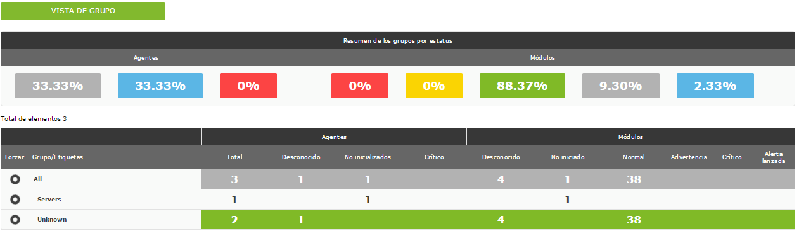

Vista de árbol:

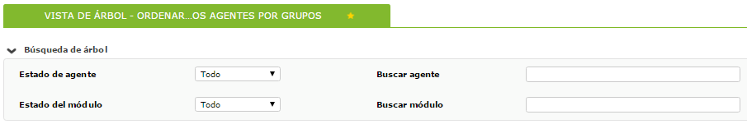

RF-003: Estadísticas

Con PandoraFMS puedes consultar todas las estadísticas relacionadas con la monitorización de los sistemas.

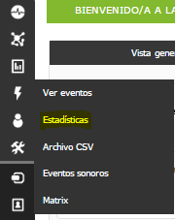

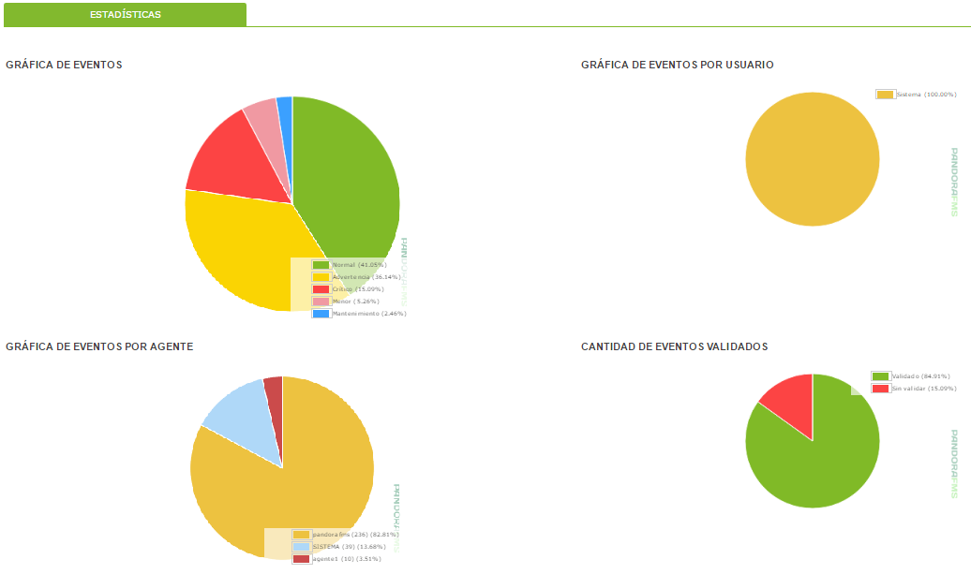

RF-004: Informes

Para consultar y crear informes personalizados:

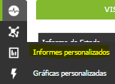

Hemos creado un informe de prueba:

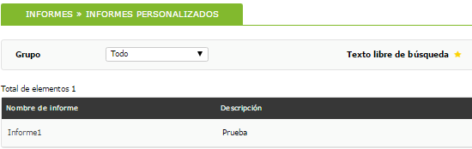

RF-006: Exportar datos

El último de los requisitos funcionales es la exportación de datos.

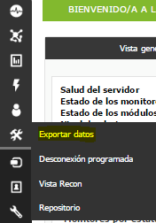

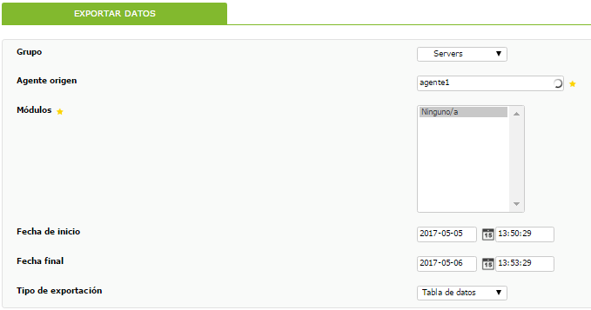

# 6. Comparación de las dos implementaciones

Para realizar la comparación de las dos tecnologías implementadas, vamos a evaluar a continuación cada una de ellas respecto a los criterios fijados en el apartado 3.

## 6.1 Evaluación de los criterios en la implementación de Icinga

Como se puede apreciar en la tabla hemos ido evaluando cada criterio, según nuestra experiencia a la hora de implementar la tecnología Icinga.

|  |  |
| --- | --- |
| CRITERIO | EVALUACIÓN |
| Criterio 1: Tiempo empleado para el desarrollo | 30 min. |
| Criterio 2: Peso del programa | 35 MB |
| Criterio 3: Tiempo de arranque de tecnologías | 3 segundos |
| Criterio 4: Recursos necesarios de CPU | 0.1 % |
| Criterio 5: Recursos necesarios de Memoria RAM | 20 MB |
| Criterio 6: Precio | Gratuito |
| Criterio 7: Multiplataforma | 2 |
| Criterio 8: Facilidad de aprendizaje | 6 |
| Criterio 9: Almacenamiento | 20 MB |
| Criterio 10: Actualizaciones | 1 |

## 6.2 Evaluación de los criterios en la implementación usando la tecnología B

# 7. Comparación de la implementación de las tecnologías

Debe incluir al menos una tabla resumen, en sección de página horizontal, cruzando los criterios y los valores de cada tecnología. Con una columna de comentarios sobre la comparación

| **CRITERIOS** | **TECNOLOGÍA A** | **TECNOLOGÍA B** | **COMENTARIOS** |
| --- | --- | --- | --- |
| 1 |  |  |  |
| 2 |  |  |  |
| … |  |  |  |
| N |  |  |  |

# 8. Conclusiones

A partir de la información incluida en el apartado 7 y de la experiencia al realizar el trabajo, el grupo debe estar en condiciones de manifestar su opinión sobre la implementación del sistema utilizando ambas tecnologías, y debe plasmarla en este apartado, indicando las ventajas e inconvenientes más relevantes de utilizar una u otra tecnología para implementar el sistema.

---------------------------

(Hay que cumplir la estructura básica indicada de secciones. Pero si se desea se pueden añadir otras secciones como anexos. Por ejemplo, alguna encuesta de opinión realizada sobre las tecnologías, etc.)